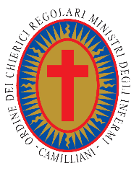

Casa di Cura San Camillo di Milano
Ricoveri e sale operatorie

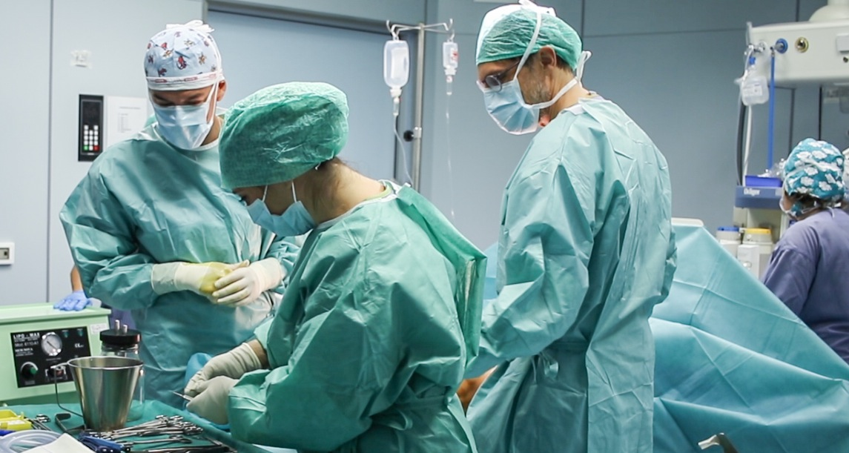

Gli ospiti della Casa di Cura San Camillo hanno a disposizione 96 posti letto per ricoveri ordinari e in day hospital, distribuiti in tre reparti di degenza con camere singole. Nell’ambito dei ricoveri ordinari rientrano anche quelli di breve durata, che normalmente richiedono la permanenza per una sola notte. Ogni camera di degenza è dotata di servizi privati con doccia, televisore con pay tv, hi-fi, letto per familiare o accompagnatore. La San Camillo dispone di quattro sale operatorie che garantiscono il rispetto dei requisiti tecnico-organizzativi specifici. Rigorose norme di accesso, ricambi d’aria e filtri assoluti, puntuale pulizia delle superfici, sterilità degli abiti del personale medico e paramedico sono prassi acquisita in tutte le procedure di sala. Accanto al Blocco operatorio, ci sono una sala ambulatoriale e un ricovero protetto post-operatorio.

